## ESCUELA NORMAL DE EDUCACIÓN PREESCOLAR

LICENCIATURA EN EDUCACIÓN PREESCOLAR CICLO

2022- 2023.

1 “A”

PLANEACION DE LA ENSEÑANZA Y EVALUACION DEL APRENDIZAJE

ALUMNA: MARÍA FERNANDA BAZALDUA RAMADÁN #3

MAESTRA: ROXANA JANET SANCHEZ SUAREZ

18 DE JUNIO DEL 2023.

SALTILLO COAHUILA.

Dominios y desempeños

• Es capaz de contextualizar el proceso de aprendizaje e incorporar temas y contenidos locales, regionales, nacionales y globales significativos; planifica, desarrolla y evalúa su práctica docente al considerar las diferentes modalidades y formas de organización de las escuelas.

|  |  |  |
| --- | --- | --- |
| **Campo de Formación Académica**  Educación Física  **Nombre de la actividad:**  El camino de los animales | **Organizador Curricular 1** | **Aprendizaje esperado** |
| Competencia motriz | * Realiza movimientos de locomoción, manipulación y estabilidad, por medio de juegos individuales y colectivos * Utiliza herramientas, instrumentos y materiales en actividades que requieren de control y precision en sus movimientos |
|  |
| **Organizador Curricular 2** |
| Desarrollo de la motricidad |

|  |  |  |  |  |
| --- | --- | --- | --- | --- |
|  | Actividad/consignas | Organización | Recursos/materiales | Día/tiempo |
| “La estacion de los cangrejos” | **Inicio**  Necesitan sentarse en el suelo con las piernas flexionadas y las manos detrás de las caderas, se levantan cargando su peso con sus brazos y piernas, se colocara algun bloque para yoga encima de su abdomen evitando que caiga al suelo siguiendo la linea recta. | Se realizara en el patio de forma individual | * Bloques de yoga * Conos | 10 minutos |
| “ La estacion de las ranas” | **Inicio**  Se colocaran aros en linea recta y los alumnos iran saltando dentro de los aros lo mas alto y extendiendo los brazos, al caer flexionar las piernas en forma de rana con las manos en el suelo | Se realizara en el patio de forma individual | * Aros | 15 minutos |
| “La estacion del oso panda” | **Inicio**  Los niños ruedan sobre una colchoneta uno por uno de acuerdo con el silbato | Se realizara en el patio de forma individual | * Colchoneta * Silbato | 7 minutos |

**CONCLUSIONES**

Elegi el formato de la maestra yixie que fue el que utilizamos para la actividad que aplicamos en la ultima practica por que es el que esta mas completo y mas facil de llenar, seleccione la acctividad de educacion fisica y cada cosa de acuerdo al grado en el que estaba, toma la planeacion de educacion fisica para darme una idea de como podia hacer las actividades ya que en la jornada de practicas aplicamos una actividad similar.

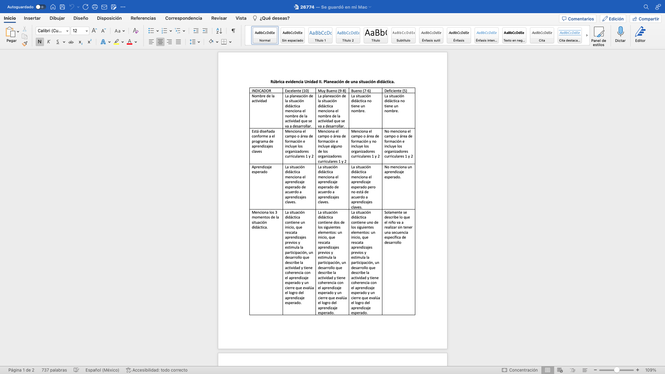**RUBRICA**

